РЕГИОНАЛЬНЫЙ ЧЕМПИОНАТ «АБИЛИМПИКС» 2024

Утверждено советом по компетенции
«Ремонт и обслуживание автомобилей»

Протокол № 4 от 02.02.2024

Председатель совета:
Толокнов В. А.

КОНКУРСНОЕ ЗАДАНИЕ
по компетенции

Ремонт и обслуживание автомобилей

Москва 2024

- Описание компетенции.
Мастер по ремонту и обслуживанию автомобилей – специалист по ремонту
и техническому обслуживанию автомобилей (легковых, грузовых, автобусов), мотоциклов и др. На сегодняшний день это одна из наиболее востребованных рабочих профессий, относится к сфере обслуживания в автобизнесе. Занимает 1 место в ТОП-50 наиболее востребованных на рынке труда, новых и перспективных профессий, которые требуют среднего профессионального образования.
Область профессиональной деятельности: техническое обслуживание, ремонт
и управление автомобильным транспортом, заправка транспортных средств горючими и смазочными материалами.
Объектами профессиональной деятельности являются:
- автотранспортные средства;
- технологическое оборудование, инструмент и приспособления для технического обслуживания и ремонта автотранспортных средств;
- оборудование заправочных станций и топливно-смазочные материалы;
- техническая и отчетная документация по диагностике, ремонту и обслуживанию автомобильного транспорта.
1.1. Актуальность компетенции.
Профессия мастера по ремонту автомобилей в современном мире имеет широкий профиль, поэтому весьма популярна и очень востребована, относится к сфере обслуживания. Мастер выполняет ремонт и техническое обслуживание автомобильного транспорта, контролирует техническое состояние автомобилей, их агрегатов и систем.
В крупных автотехцентрах и автосервисах в зависимости от вида выполняемых работ профессия мастера по ремонту автомобилей подразделяется на несколько специальностей:
• мастер-приёмщик – специалист, работающий на пересечении двух сфер: с одной стороны, это специалист, продающий клиентам услуги автосервиса, а с другой – профессионал, способный быстро найти причину неисправности автомобиля;
• диагност – определяет причины неисправности и способы их устранения. Такой специалист особенно востребован в мастерских по ремонту иномарок;
• арматурщик – уникальный специалист, который может восстановить каркас автомобиля буквально из груды металла, пластика и проводов;
• автожестянщик – выправляет, шпаклюет разбитую машину и подготавливает её к малярным работам;
• автомаляр – делает грубую и окончательную шлифовку, готовит автомобиль к покраске и затем красит;
• колорист – подбирает подходящую формулу окраски, ведь каждый автомобиль уникален по своему цвету;
• автоэлектрик – устраняет неполадки в электронной системе автомобиля.
Компетенция включает знания по следующим основным автомобильным узлам и агрегатам:
- Система управления двигателем (компрессионное зажигание / искровое зажигание)
- Электрические и электронные системы
- Ремонт КПП
Потенциальными работодателями выступают различные СТО, авторемонтные предприятия.

1.2. Профессии, по которым участники смогут трудоустроиться после освоения данной компетенции.
Слесарь по ремонту автомобилей, автомеханик, техник

1.3 Ссылка на образовательный и/или профессиональный стандарт.
Школьники | Студенты | Специалисты
ФГОС 23.01.17 Мастер по ремонту и обслуживанию автомобилей  31.004. Специалист по мехатронным системам автомобиля. Зарегистрировано в Министерстве юстиции Российской Федерации 4 апреля 2017 года, регистрационный N 46238. утвержден приказом Министерства труда и социальной защиты Российской Федерации от 13 марта 2017 года N 275н.  33.005 Специалист по техническому диагностированию и контролю технического состояния автотранспортных средств при периодическом техническом осмотре, утверждён приказом Министерства труда и социальной защиты Российской Федерации от 23 марта 2015 г. №187 н(зарегистрирован Министерством юстиции Российской Федерации 29 апреля 2015г., регистрационный № 37 0550 | 23.02.07Техническое обслуживание и ремонт двигателей, систем и агрегатов автомобилей;  23.01.17 Мастер по ремонту и обслуживанию автомобилей;  23.02.03 Техническое обслуживание и ремонт и ремонт автомобильного транспорта.  23.01.03 Автомеханик;  31.004. Специалист по мехатронным системам автомобиля. Зарегистрировано в Министерстве юстиции Российской Федерации 4 апреля 2017 года, регистрационный N 46238. утвержден приказом Министерства труда и социальной защиты Российской Федерации от 13 марта 2017 года N 275н.  33.005 Специалист по техническому диагностированию и контролю технического состояния автотранспортных средств при периодическом техническом осмотре, утверждён приказом Министерства труда и социальной защиты Российской Федерации от 23 марта 2015 г. №187 н(зарегистрирован Министерством юстиции Российской Федерации 29 апреля 2015г., регистрационный № 37 0550 | 31.004.Специалист по мехатронным системам автомобиля. Зарегистрировано в Министерстве юстиции Российской Федерации 4 апреля 2017 года, регистрационный N 46238. утвержден приказом Министерства труда и социальной защиты Российской Федерации от 13 марта 2017 года N 275н. 33.005 Специалист по техническому диагностированию и контролю технического состояния автотранспортных средств при периодическом техническом осмотре, утверждён приказом Министерства труда и социальной защиты Российской Федерации от 23 марта 2015 г. №187 н(зарегистрирован Министерством юстиции Российской Федерации 29 апреля 2015г., регистрационный № 37 0550

1.4. Требования к квалификации.
Школьники | Студенты | Специалисты
Осуществлять сборку и разборку агрегата в соответствии с  Документацией.  Уметь пользоваться инструментом. | Диагностировать автомобиль, его агрегаты и системы. Выполнять работы по различным видам технического обслуживания.  Разбирать, собирать узлы и агрегаты автомобиля и устранять неисправности. Организовывать и проводить работы по техническому обслуживанию и ремонту автотранспорта. Контролировать и оценивать качество работы исполнителей работ.  Осуществлять диагностику систем, узлов и механизмов автомобильных двигателей.  Осуществлять техническое обслуживание автомобильных двигателей согласно технологической документации.  Проводить ремонт различных типов двигателей в соответствии с технологической документацией.  Осуществлять диагностику электрооборудования и электронных систем автомобилей.  Осуществлять техническое обслуживание электрооборудования. и электронных систем автомобилей согласно технологической документации.  Проводить ремонт электрооборудования и электронных систем автомобилей в соответствии с технологической документацией.  Производить текущий ремонт автомобильных двигателей.  Производить текущий ремонт узлов и элементов электрических и электронных систем автомобилей.  Производить текущий ремонт автомобильных трансмиссий.  Проведение диагностики автомобиля, его агрегатов и систем.  Составление отчетной документации с использованием информационно-коммуникационных  технологий.  Оформление приемо-сдаточной документации в соответствии с установленным порядком.  Установка и присоединение агрегатов и узлов на стенд для диагностики и отсоединение.  Снятие со стенда после ее окончания. Выявление неисправных узлов и механизмов, агрегатов и оборудования.  Проверка комплектности узлов и механизмов. Чтение кодов неисправностей.  Оформление дефектных ведомостей и диагностических карт на агрегаты (детали) автомобиля по результатам диагностики автомобиля.  Разработка комплектовочных  Ведомостей.  Оформление приемо-сдаточной документации на узлы и агрегаты автомобиля.  Выбор соответствующего инструмента, оборудования, приспособлений для выполнения предстоящих технологических операций.  Получение необходимых запасных частей, расходных | Проведение диагностики автомобиля, его агрегатов и систем.  Составление отчетной документации с использованием информационно –  коммуникационных технологий.  Оформление приемо-сдаточной документации в соответствии с установленным порядком.  Установка и присоединение агрегатов и узлов на стенд для диагностики. Отсоединение и снятие со стенда после ее окончания.  Выявление неисправных узлов и механизмов, агрегатов и оборудования. Проверка комплектности узлов и механизмов.  Чтение кодов неисправностей.  Оформление дефектовочных ведомостей и диагностических карт на агрегаты (детали) автомобиля по результатам диагностики автомобиля.  Разработка комплектовочных ведомостей.  Оформление приемо-сдаточной документации на узлы и агрегаты автомобиля.  Выбор соответствующего инструмента, оборудования, приспособлений для выполнения предстоящих технологических операций. Получение необходимых запасных частей, расходных материалов, специального инструмента в соответствии с заявкой (дефектной ведомостью).  Проведение подбора (выбора) необходимого оборудования, инструмента, запасных частей для выполнения ТО и ремонта автомобилей, автобусов и мотоциклов в соответствии с технологическими картами.  Проведение ремонта узлов, механизмов и оборудования. Комплектация узлов и механизмов автомобиля. Проведение слесарных работ по восстановлению деталей и оборудования. автомобиля Разборка, сборка и регулирование сложных агрегатов автомобиля, агрегатов гидромеханической трансмиссии.  Осуществление контроля над последовательностью и качеством выполнения работ в соответствии с технологической документацией.
материалов, специального инструмента в соответствии с заявкой (дефектной ведомостью).
Проведение подбора (выбора) необходимого оборудования, инструмента, запасных частей для выполнения ТО и ремонта автомобилей, автобусов и мотоциклов в соответствии с технологическими картами.
Проведение ремонта узлов, механизмов и оборудования Комплектация узлов и механизмов автомобиля. Проведение слесарных работ по восстановлению деталей и оборудования автомобиля Разборка, сборка и регулирование сложных агрегатов автомобиля, агрегатов гидромеханической трансмиссии.
Осуществление контроля над последовательностью и качеством выполнения работ в соответствии с технологической документацией.

2.Конкурсное задание.
  - Краткое описание задания.
Школьник: Конкурсанту необходимо выполнит разборку, дефектовку и сборку МКПП в соответствии с технической документацией, продемонстрировать навыки работы
с инструментом и технической документацией.
Студент: Конкурсанту необходимо выполнить 2 модуля задания.
В первом модуле конкурсного задания необходимо выполнить в автомобиле поиск и устранение неисправностей. Во втором модуле конкурсанту необходимо выполнить работы по разборке двигателя, после этого выполнить диагностику двигателя, определить неисправности, устранить неисправности и произвести сборку двигателя.
Специалист: Конкурсанту необходимо выполнить работы по полной разборке двигателя, после этого выполнить диагностику двигателя всех механизмов и систем двигателя, определить неисправности, провести все технические измерения в полном объеме, устранить неисправности и произвести сборку двигателя соблюдая все технические условия. Задания усложнено за счет большего объема работ и измерений и рассчитано на наивысший уровень сложности.

Структура и подробное описание конкурсного задания.

Категория участника | Наименование и описание модуля |  | Время |  | Результат
Школьник | Модуль №1.  Выполнение операций по разборке МКПП |  | 2 часа |  | Разобранная коробка переключения передач, согласно технологической инструкции
 | Модуль №2 Выполнение операций по дефектовке МКПП |  |  |  | Произведенные технологические измерения, лист замеров
 | Модуль №3 Выполнение операций по сборке МКПП |  |  |  | Выполнение сборки коробки переключения передач согласно технологической инструкции
 | Модуль №4 Устранение неисправностей МКПП |  |  |  | Выбраковка деталей, установка новых деталей, неисправности устранены
Общее время выполнения конкурсного задания 2 часа на 1 смену
Студент | Модуль №1.  Выполнение операций по разборке двигателя |  | 2 часа |  | Разобраный двигатель согласно технологической инструкции
 | Модуль № 2 Выполнение операций по дефектовке двигателя |  |  |  | Выполненная дефектовка согласно технологической инструкции завода изготовителя, заключение о пригодности деталей двигателя
 | Модуль № 3 Выполнение операций по сборке ДВС |  |  |  | Собранный двигатель согласно технологической инструкции завода изготовителя
 | Модуль №4  Электрооборудование легкового автомобиля |  | 2 часа |  | Автомобиль без неисправностей готовый к сдаче клиенту
Общее время выполнения конкурсного задания 4 часа на 1 смену
Специалист |  | Модуль №1.  Выполнение операций по разборке двигателя |  | 2 часа | Разобраный двигатель согласно технологической инструкции
 |  | Модуль № 2 Выполнение операций по дефектовке двигателя |  |  | Выполненная дефектовка согласно технологической инструкции завода изготовителя, заключение о пригодности деталей двигателя
 |  | Модуль № 3 Выполнение операций по сборке ДВС |  |  | Собранный двигатель согласно технологической инструкции завода изготовителя
 |  | Модуль № 4 Устранение неисправностей в ДВС |  |  | Выбракованные детали, неисправности устранены, новые детали установлены
Общее время выполнения конкурсного задания 2 часа на 1 смену

Последовательность выполнения задания.
    - Последовательность выполнения задания
Школьник: Участники разделяются в процессе жеребьевки по сменам и выполняют модули, на выполнения 4 модулей одному участнику дается 2 часа времени. Участник должен последовательно разобрать коробку переключения передач, выполнить технологические измерения, устранить неисправности и собрать коробку переключения передач согласно технологической инструкции
Студент: Участники разделяются в процессе жеребьевки по сменам, по модулям и рабочим местам, имеющим одинаковое оснащение. На 1,2,3,4 модуль предусмотрено несколько рабочих мест. Участники, выполняющие вначале модуль 1,2,3 затем переходят и выполняют задание модуля 4. Те же участники, которые выполняли модуль 4, переходят и выполняют модуль 1,2,3. В модуле 1,2,3 конкурсант приходит на рабочее место выполняет разборку двигателя, определяет неисправности, устраняет их, выполняет необходимые измерения после чего производит сборку в обратной последовательности, после чего убирает рабочее место. На модуле 4 участники выполняют диагностику электрооборудования и устраняют неисправности.
Специалист: Участники разделяются в процессе жеребьевки по сменам и рабочим местам, имеющим одинаковое оснащение.
В модуле 1,2,3 конкурсант приходит на рабочее место выполняет разборку двигателя, определяет неисправности, устраняет их, после чего производит сборку в обратной последовательности, после чего убирает рабочее место. На модуль 1,2,3 каждому участнику в общем дается 4 часа
Особые указания:
Участник с собой берет только спец одежду, защитные очки, перчатки и ботинки с защитным мысом,
Любой инструмент для выполнения задания брать с собой запрещено. Все оборудования и инструмент предоставляет организатор соревнований.
Все конкурсанты обязательно проходят инструктаж по технике безопасности, до начала соревнований, а также на рабочем месте перед началом выполнения задания.

  - 30% изменение конкурсного задания.
30% процентные изменения вносятся в виде разработки оценочных листов, в которых прописываться аспекты оценки, а также внесенные неисправностей за 1 день до начала чемпионата экспертами, допущенными для проведения судейства на модули. Для соревнований экспертами разрабатывается полностью новый оценочный лист и вносятся неисправности в агрегаты, так же в 30% изменения могут касаться изменения оборудования и инструмента.

2.5 Критерии оценки выполнения задания
Субъективная оценка при оценивании выступления участников не применяется. В процессе подготовки к проведению соревнования экспертная группа разрабатывает оценочные листы основываясь на критериях приведенных ниже.
Таблица 2.5.1. Критерии оценки студенты
Наименование модуля | Задание | Максимальный балл
Модуль №1.  Выполнение операций по разборке двигателя | Разобрать ДВС согласно технологической инструкции | 30
Модуль № 2 Выполнение операций по дефектовке двигателя | Выполнить дефектовку двигателя и заполнить лист измерений | 17
Модуль № 3 Выполнение операций по сборке ДВС | Произвести сборку согласно технологической инструкции | 36
Модуль №4  Электрооборудование легкового автомобиля | Выявление и устранение неисправностей в электрических и электронных системах автомобиля | 17
ИТОГО | 100

Таблица 2.5.2. Критерии оценки специалисты.

Наименование модуля | Задание | Максимальный балл
Модуль №1.  Выполнение операций по разборке двигателя | Разобрать ДВС согласно технологической инструкции | 30
Модуль № 2 Выполнение операций по дефектовке двигателя | Выполнить дефектовку двигателя и заполнить лист измерений | 17
Модуль № 3 Выполнение операций по сборке ДВС | Произвести сборку согласно технологической инструкции | 36
Модуль № 4 Устранение неисправностей в ДВС | Выбраковка деталей, установка новых | 17
ИТОГО | 100

Таблица 2.5.3. Критерии оценки школьники
Наименование модуля | Задание | Максимальный балл
Модуль №1.  Выполнение операций по разборке МКПП | Выполнил разборку согласно технологической инструкции | 31
Модуль №2 Выполнение операций по дефектовке МКПП | Провести дефектовку МКПП, заполнить ведомость | 13
Модуль №3 Выполнение операций по сборке МКПП | Собрать МКПП согласно технологической инструкции | 44
Модуль №4 Устранение неисправностей МКПП | Выбраковка деталей, установка новых | 12
ИТОГО | 100

Субъективная оценка не применяется.
Для выполнения всех модулей, конкурсант имеет право использовать всё имеющееся на рабочем месте оборудование и инструмент. Если конкурсант не выполнил задание
в одном из модулей, к нему вернуться он не может. Задание считается выполненным, если оба модуля сделаны в основное время, в полном объёме и автомобиль, агрегат, узел находятся в рабочем состоянии. На всех рабочих местах будет литература, необходимая при выполнении задания.
Время начала и окончания выполнения задания (включая паузы и т.п.) проставляет Эксперт. Участник должен убедиться в том, что время начала указано корректно. Перед началом работы все конкурсанты обязаны пройти инструктаж по технике безопасности. Надеть спецодежду, организовать рабочее место. 30% процентные изменения вносятся
в виде разработки оценочных листов и внесение неисправностей за 1 день до начала чемпионата экспертами, допущенными для проведения судейства на модули.
В процессе выполнения Конкурсных заданий (включая перерывы), участники
не имеют право общаться со своими Экспертами и с другими участниками, за нарушение участник дисквалифицируется. Также другие участники и их Эксперты (сопровождающие) не могут наблюдать за выполнением модулей другими конкурсантами, за нарушения - дисквалификация.

Конкурсанты, не имеющие специальную одежду, специальную обувь (с защитным металлическим или полимерным подноском 200 ДЖ), очки, перчатки и не прошедшие
инструктаж по технике безопасности, охране здоровья к выполнению задания допускаться НЕ БУДУТ.
Эксперты, не прошедшие инструктаж по технике безопасности, охране здоровья,
не имеющие специальную обувь (с защитным металлическим или полимерным подноском 200 ДЖ), специальную одежду, очки, к работе на площадке не допускаются.

3.Перечень используемого оборудования, инструментов и расходных материалов.
  - Школьники.
ПЕРЕЧЕНЬ ОБОРУДОВАНИЯ НА КОНКУРСНУЮ площадку (4 места)
№ | Наименование | Фото оборудования или инструмента, или мебели | Технические характеристики оборудования, инструментов и ссылка на сайт производителя, поставщика | Ед. измерения | Ко л  -  в о
 | Ombra набор инструментов 108  Предметов или аналог с такими же характеристиками | 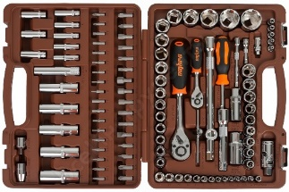 | http://ww.vseinstrumenti.ru/ruchnoy_instrument/nabo ry/avtomobilnyj/ombra/omt108s/  Комплектация *  Тринадцать шестигранных головок:4,4.5,5,5.5,6,7,8,9,10,11,12,13,14мм; Восемь шестигранных головок глубоких: 6,7,8,9,10,11,12,13мм;  Пять внешних головок TORX®: Е4, Е5, Е6, Е7, Е8; Т-образный вороток;  Два удлинителя 50мм,100мм; Карданный шарнир; Отверточная рукоятка; Держатель для бит 1/4"DR;  Восемнадцать 1/4"DR бит: (шестигранные)3,4,5,6 (TORX®) T8, T10, T15, T20, T25, T27, T30;  Шлиц 4,5.5,6.5 (PHILLIPS)PH1, PH2 (POZI)PZ1, PZ2;  Головка свечная 12-гранная 14 мм; Переходник 1/2"F * 3/8"M;  Семнадцать шестигранных головок:10,11,12,13,14,15,16,17,18,19,20,21; 22,24,27,30,32мм;  Шесть шестигранных головок глубоких:14,15,17,19,22мм;  Девять внешних головок TORX®: Е10, Е11, Е12, Е14, Е16, Е18, Е20, Е22, Е24; Две свечные головки:16,21мм;  Две трещоточные рукоятки с быстрым сбросом 72 зубца; Два удлинителя 125мм,250мм;  Карданный шарнир;  Держатель для бит Т 1/2DRX5/16"; Адаптер для удлинителя; Шестнадцать бит 5/16" 30мм; Шестигранные:7,8,10,12,14мм; TORX: T40, T45, T50, T55;  Шлиц:8,10,12мм; PHILLIPS: PH.3, PH.4; POZI: PZ.3, PZ.4.  Параметры упакованного товара Единица товара: Штука  Вес, кг: 6,96  Габариты, мм: 372 x 300 x 84 | Шт. | 4/16
 | ВЕРСТАК  Слесарный |  | Размер: 1200х1000 | Шт. | 8/16
 | КПП ВАЗ  2192 под троссов ый механиз м переклю чения  Передач или аналог с такими же характеристиками | 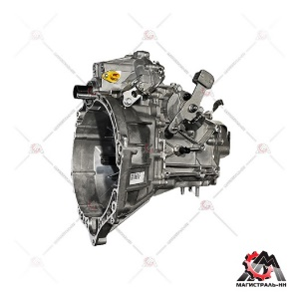 | https://lada- original.ru/catalog/korobka_peremeny_peredach/agregaty_v_sbore_korpusy/k pp_v_sbore/vaz_1118_2190_3/137574/  Артикул:  21800-1700014-00 Базовая единица штПроизводитель:АВТОВАЗ ОАО Бренд: LADA Номер производителя: 21800170001400 Вес: 34800 гр.5-ти ступенчатая, тросовый механизм выбора передач | Шт. | 4/16
 | Лопатка монтажная 350мм оцинкованная КЗСМИ или аналог с такими же характеристиками | 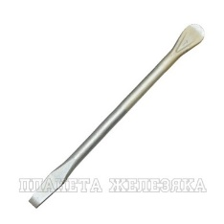 | https://www.xn--80aaasbafk1acftx0c6n.xn--p1ai/avto-instrument/82516 | Шт. | 8/16
 | Набор съемник овстопорных колец, 4 предмет а KING TONY  42114GP или аналог с такими же характеристиками | 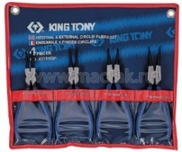 | http://system4you.ru/instrument/instrument- mastak/ruchnoy-instrument_863/sharnirno-gubtsevyy- | Шт. | 4/16
 | Тиски слесарные или аналог с такими же характеристиками | http://www.obi.ru/decom/product/%D0%A2%D0%B8%D1%81% | Тиски LUX-TOOLS поворотные 80 мм Технические характеристики Общие параметры Вид: Тиски Размеры и вес (брутто)  Вес:6,5 кгВысота:13,0 смШирина:21,0 смГлубина:26,0 см | Шт. | 4/16
 | Алюминиевые губки для  тисков | 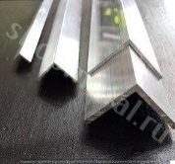 | http:// shopmetal.ru/catalog/furniture/aluminum_corner/al_20h20h1Алюмини евый уголок 20х20х1,5 | Шт. | 8/16
 | Выколотка | 12ммх80мм |  | Шт. | 4/16
 | МАСЛЕ  НКИ YATO или аналог с такими же характеристиками | 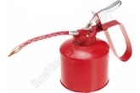 | https://instrument777.ru/20170799/YT-06912 | Шт. | 4/16
 | Набор съемников подшипников, в кейсе JTC 1141 или аналог с такими же характеристиками | 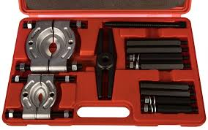 | https://cherepovets.vseinstrumenti.ru/avtogarazhnoe_oborudovanie/semniki/p odshipnikov/jtc/nabor_semnikov_podshipnikov_v_kejse_jtc-1141/ комплектация Набора съемников JTC 1141  Съемник подшипников JTC-9000, JTC-9005; Н-образная балка;  Болты; Кейс.  Параметры упакованного товара Единица товара: Штука Вес, кг: 4,84  Габариты, мм: 315 x 375 x 55 | Шт. | 4/16
 | Динамо метрический ключ 10-  110 или аналог с такими же характеристиками | 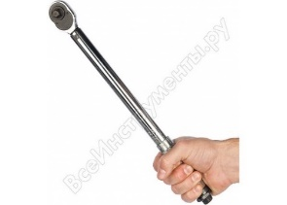 | http://www.vseinstrumenti.ru/ruchnoy-instrument/klyuchi/dinamometricheskie/ombra/a90039/ Технические характеристики ключа Ombra A90039 Тип предельный  Квадрат 3/8 дюйма  Трещотка есть  Max усилие, Нм 110  Min усилие, Нм 10  Материал сталь | Шт. | 4/16
 | Оправка для запресовки подшипников или аналог | 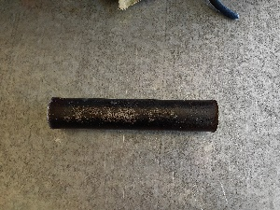 | Диаметр подходящий для запресовки подшипников и синхронизаторов на вал | шт | 4/16
 | Динамо метрический ключ 2-  24 или аналог с такими же характеристиками |  | Технические характеристики ключа Тип предельный  Трещотка есть  Max усилие, Нм 24  Min усилие, Нм 2  Материал сталь | Шт. | 4/16
 | Микрометр 0-25 или аналог с такими же характеристиками | 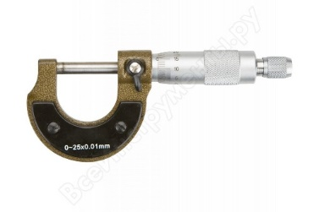 | http://www.vseinstrumenti.ru/ruchnoy_instrument/izmeritelnyj/mikro metry/topex/mikrometr_topex_0-25_mm_31c629/  Исполнение МК  Диапазон измерений, мм0-25  Шаг измерения, мм 0.01, Погрешность, мкм 10  Габариты, мм длина 135 Вес, кг0.24 | Шт. | 4/16
 | Микромет 25-50 или аналог с такими же характеристиками | 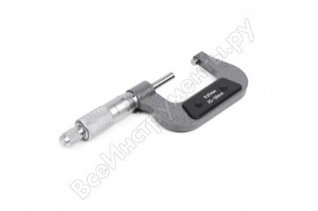 | http://www.vseinstrumenti.ru/ruchnoy- instrument/izmeritelnyj/mikrometry/norgau/25-50mm-0-01mm- 041001050/  Исполнение МК  Диапазон измерений, мм 25-50 Шаг измерения, мм 0.01 Погрешность, мкм 4  Вес, кг0.215  http://www.vseinstrumenti.ru/ruchnoy- instrument/izmeritelnyj/mikrometry/norgau/50-75mm-0-01mm- 041001075/  Исполнение МК  Диапазон измерений, мм 50-75 Шаг измерения, мм 0.01 Погрешность, мкм 5  Вес, кг0.315 | Шт. | 4/16
 | Микромет 50- 75 или аналог с такими же характеристиками | 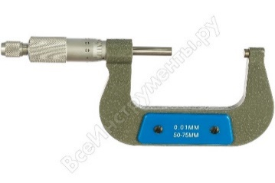 | http://www.vseinstrumenti.ru/ruchnoy- instrument/izmeritelnyj/mikrometry/norgau/50-75mm-0-01mm- 041001075/  Исполнение МК  Диапазон измерений, мм 50-75  Шаг измерения, мм 0.01 Погрешность, мкм 5  Вес, кг0.315 | Шт. | 4/16
 | Штангенциркуль Gigant 200 мм CLP 200 или аналог с такими же характеристиками | 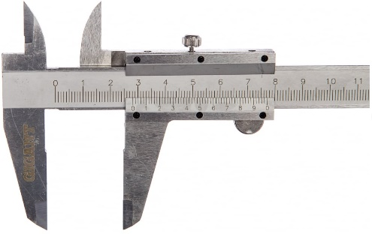 | https://www.vseinstrumenti.ru/ruchnoy-instrument/izmeritelnyj/shtangentsirkuli/gigant/200-mm-clp-200/  Тип нониусный  Глубиномерда  Разметочный нет  Класс точности 1  Батарейки не требуются  Измерение в мм  Материал штанги сталь  Материал губок сталь  Упаковкакейс  Вид ШЦ-I | Шт | 4/16
 | Щуп измерительный или аналог с такими же характеристиками | 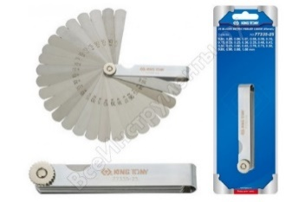 | http://www.vseinstrumenti.ru/ruchnoy- instrument/avtomobilnyi/vspomogatelnyj/king-tony/nabor-schupov- dlya-proverki-zazorov-0-04-1-mm-25-predmetov-king-tony-77335- 25/Телескопическая рукоятка нет Зеркало нет  Магнитный наконечникнет  Вес, кг0.11  Длина, мм 85 | Шт. | 4/16
 | Нутромер индикаторный 10-18 мм, 0,01 мм ТЕХРИМ T050029 или аналог с такими же характеристиками | 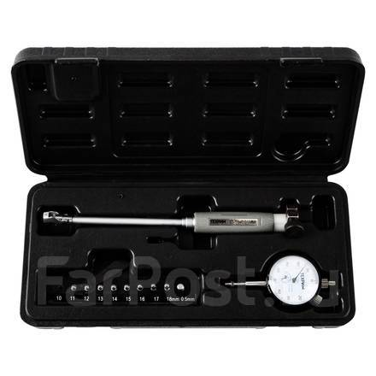 | https://msk.garwin.ru/tovar/nutromer-indikatornyy-ni-10-18-mm-0-01-gost-868-82?yclid=6646365698416766561&utm_source=yandex&utm_medium=cpc&utm_campaign=76197452_gt_all_rus_goods&utm_term&utm_content=gbid%7C4966447597_aid%7C12405234345_phrase%7C2655318_retargeting%7C2655318_device%7Cdesktop_pos%7Cpremium3_srctype%7Csearch_src%7Cnone_adp%7Cno  Диапазон измерений: 10-18. Погрешность: +/-0,01. Тип: Индикаторный. Диапазон измерений: 10-18. Внесен в Госреестр СИ: нет. Цена деления: 0.01. Высота в упаковке: 40. Длина в упаковке: 245. Ширина в упаковке: 110. Вес: 0.41. Объем: 0.001078. | шт | 4/16
 | Нутромер индикаторный НИ 18- 50 0,01 ЧИЗ | 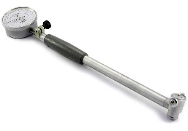 | https://www.vseinstrumenti.ru/ruchnoy-instrument/izmeritelnyj/nutromery/debever/nutromer-indikatornyj-18-50-mm-0-01-mm-db-s-bm5001/#tab1 | шт | 4/16
 | N3612 ГИДРАВЛИЧЕСКИЙ ПРЕСС NORDBERG N3612, 12Т. или аналог с такими же характеристиками | 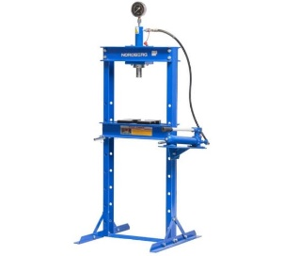 | https://www.vseinstrumenti.ru/avtogarazhnoe-oborudovanie/oborudovanie-i-instrument-dlya-avtoservisa-i-sto/pressy/gidravlicheskie/ruchnye/nordberg/napolnyj-press-nordberg-n3612/?gclid=CjwKCAjwlrqHBhByEiwAnLmYUGxGV8kZCLR2V1UeDXKsoomK01pZtpQMoIGalQ7l0lJgT7Qdqchn7RoCLCwQAvD_BwE  Вес нетто, кг 71  Усилие, т 12  Привод ручной гидравлический  Рабочий ход, мм 180  Насос в комплекте да  Вид напольный | Шт | 4/16
 | Молоток с фибергласовой рукояткой или аналог | 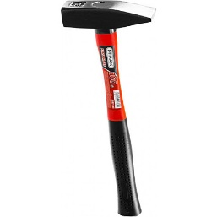 | https://www.vseinstrumenti.ru/product/molotok-s-fiberglasovoj-rukoyatkoj-500g-gigant-hht500-1-1150553/  Назначение:для слесарных работ  Форма бойка:квадратный  Вес нетто:0,69 кг  Вес бойка:500 г  Материал бойка:сталь  Материал рукояти:стекловолокно (фиберглас) с прорезиненным захватом | шт | 4/16
 | Ударная отвертка ROCKFORCE или аналог | 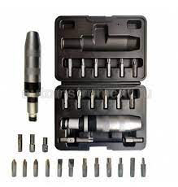 | https://www.vseinstrumenti.ru/product/udarnaya-otvertka-rockforce-s-naborom-vstavok-17-predmetov-rf-5171-1236692/  Тип наконечника  набор  Количество насадок в наборе  15 шт  Трещоточный механизм  нет  Ударная  да  Для точных работ  нет  Диэлектрическое покрытие  нет  Форма ручки  Прямая  Гибкая  нет  Тип шлица  Torx, SL, PH, HEX, PZ | шт | 4/16
 | Мягкий молоток без отдачи или аналог | 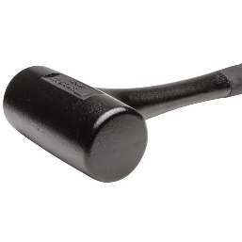 | Общая длина:306 мм  Вес нетто:0,52 кг  Вес бойка:0,69 кг  Диаметр бойка:46 мм | шт | 4/16
ПЕРЕЧЕНЬ РАСХОДНЫХ МАТЕРИАЛОВ НА КОНКУРСНУЮ площадку
1 | Шестерн я ведомая 2-ой передач  И | 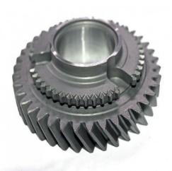 | Шестерни КПП | Шт. | 4/16
2 | Блокиру ющие кольца  синхрон изаторов | 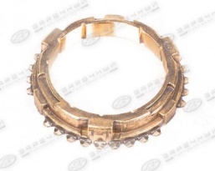 | Блокирующее кольцо синхронизаторов | Шт. | 4/1
3 | Ступиц  ы синхронизаторов |  | Муфта синхронизатора | Шт. | 4/1
4 | Бумага А4 500  Листов | 500 листов в пачке | https://www.utkonos.ru/item/1067/29079032?utm_medium=cpc&utm_source  =google&utm_campaign=PLA&utm_term=&gclid=EAIaIQobChMIiZjBx8O w3AIVyYGRCh0GHwUVEAQYASABEgJVbfD_BwE  Бумага для офисной техники SvetoCopy. Размер: 210*297мм.  Формат: А4.  Количество листов в пачке: 500. Количество пачек в коробке 5шт.  Плотность 80 г/м2; яркость 91%, ISO; белизна 146% | Шт. | 2/16
5 | Доска- планшет BRAUB ERG  плотная с верхним зажимо м А4, 313*225  мм, пласт. чер.,  1,5мм, 223491(расходны материалы для экспертов) |  | https://avatars.mds.yandex.net/get-mpic/1866085/img_id4737089484990731639.jpeg/orig | Шт. | 12/12

  - Студенты и специалисты.

ОБЩАЯ ИНФРАСТРУКТУРА КОНКУРСНОЙ ПЛОЩАДКИ
Перечень оборудование, инструментов, средств индивидуальной защиты и т.п.
Это оборудование на участника
№  п/п | Наименование |  |  | Фото оборудования или инструмента, или мебели |  | Ссылка на сайт с тех. характеристиками либо тех. характеристики оборудования |  |  | Ед.  измерения |  | Ко л  -  в о |  | Кол-во
 | KIA RIO QBR  comfort 1.4  AT или аналог с такими же характеристиками |  |  |  |  | https://www.incom-auto.ru/auto/kia/rio-  sedan/?utm_source=google&utm_medium=cpc&utm_campaign=Mo  deli+regioni&gclid=EAIaIQobChMIybHap8Ww3AIVEeWaCh2rgQ  LoEAAYASAAEgK5GPD_BwE  Диаметр цилиндра и ход поршня, мм72 × 84  Количество цилиндров 4  Максимальная мощность, л.с./кВт при об/мин 100 / 73 при  6000  Максимальный крутящий момент, Н*м при об/мин 132 при  4000  Объем двигателя, см³ 1368  Расположение двигателя переднее, поперечное.  Расположение цилиндров рядное.  Система питания двигателя распределенный впрыск  (многоточечный).  Степень сжатия 10.5  Тип двигателя бензин  Тип наддува нет  Число клапанов на цилиндр 4.  ОБЩАЯ ИНФОРМАЦИЯ:  Класс автомобиля  Количество дверей 4  Количество мест 5  Коробка автомат  Мощность 100 л.с.  Объем 1.4 л  Привод передний Разгон 12.9 с  Расход6.4 л  Страна марки Южная Корея Тип двигателя бензин Топливо АИ- 92 ОБЪЕМ И МАССА:  Объем багажника мин/макс, л 480  Объем топливного бака, л 50  Полная масса, кг 1600  Снаряженная масса, кг 1182  ПОДВЕСКА И ТОРМОЗА:  Задние тормоза барабанные  Передние тормоза дисковые вентилируемые  Тип задней подвески полунезависимая, пружинная  Тип передней подвески независимая, пружинная РАЗМЕРЫ, ММ  Высота - 1470  Длина - 4400  Клиренс - 160  Колесная база - 2600  Размер колес - 185/65/R15, 195/55/R16  Ширина - 1740  ТРАНСМИССИЯ:  Количество передач 6.  Коробка передачи автомат  Тип привода передний.  ЭКСПЛУАТАЦИОННЫЕ ПОКАЗАТЕЛИ:  Максимальная скорость, км/ч 183  Марка топлива АИ-92 Разгон до 100 км/ч, с12.9  Расход топлива, л город/трасса/смешанный 8.5/5.1/6.4 Экологический класс Euro 5 |  |  | шт |  | 4/16
 | Устройство зарядное 12В,0.1-240А-ч,8А АВТОЭЛЕКТРИКА  или аналог с такими же характеристиками |  |  |  |  | 12D 0.1-240А.ч, 8а АВТОЭЛЕКТРИКА |  |  | Шт |  | 4/16
 | ASIMETO 109-02-1 Стойка для микрометра, чугун или аналог с такими же характеристиками |  |  | 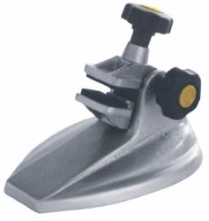 |  | https://avtomag96.ru/catalog/instrument/izmeritel-nyy-instrument/mikrometry/axessuary-dlya-mikrometrov/asimeto-stoyka-dlya-mikrometra-chugun-109-02-1.html?gclid=CjwKCAjwlrqHBhByEiwAnLmYUDmb9yjarpFTVsHkXnA7oIKbRmVP9qvOxwi0M4WcKzNELBq82fkJZBoClU0QAvD_BwE  Характеристики  Производитель ASIMETO  Материал Чугун  Вес 1.1 кг |  |  | шт |  | 4/16
 | JTC-JW0573 МАГНИТНЫЙ ДЕРЖАТЕЛЬ ДЛЯ ИНДИКАТОРА ЧАСОВОГО ТИПА JTC-5501 или аналог с такими же характеристиками |  |  | 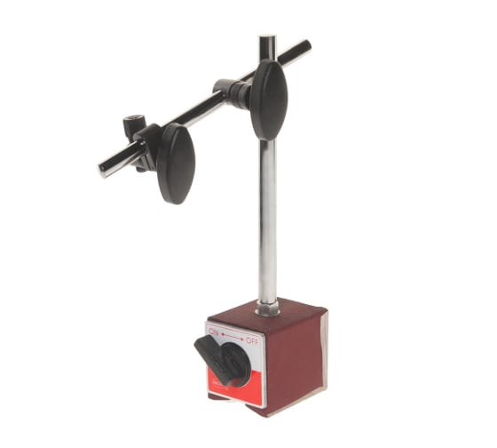 |  | https://www.vseinstrumenti.ru/rashodnie-materialy/instrument/izmeritelnyi/ostalnoy/prisposobleniya/jtc/jtc-5501-jw0573/?gclid=CjwKCAjwlrqHBhByEiwAnLmYUB8qACrTQ0rnUOpOdO3mojIaNHwJm_nxLrOLWYbBK_hh3Ojzn_PlGRoCIzkQAvD_BwE  Усилие магнита, Н  800  Тип колонки штатива  шарнирная  Длина основания, мм  250  Ширина основания, мм  105  Крепление ИЧ  паз типа «ласточкин хвост» |  |  | Шт |  | 4/16
 | Фонарь светодиодный,36 элементов,  Ni-MH, 3,6 V МАСТАК 890-00130B или аналог с такими же характеристиками |  |  | 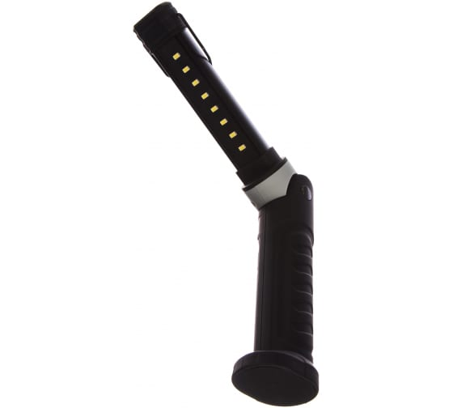 |  | https://www.vseinstrumenti.ru/electrika-i-svet/svetilniki/fonari/nordberg/svetodiodnaya-skladnaya-akkumulyatornaya-lampa-8-1-1909/?gclid=CjwKCAjwlrqHBhByEiwAnLmYUAu8X8UN35aDrFNYdbOzicjdBt-ODEjzpHKBVwvjsOz34N_fQvVBqxoCqPQQAvD_BwE  Защита от влаги  нет  Защита от удара  нет  Источник света  светодиод  Материал корпуса  пластик  Цвет  черный  Количество режимов работы  2  Тип аккумулятора  Li-Ion  Емкость, А*ч  2  Количество аккумуляторов в комплекте  встроенный  Элементы питания  встроенный аккумулятор  Количество и напряжение элементов питания  1х3.6В  Световой поток, Лм  300  Резьба под штатив, дюйм  нет  Количество светодиодов/ламп, шт  8  Тип  автомобильный |  |  | Шт |  | 4/16
 | Накидка защитная на крыло и бампер1050х65 0 мм, магнитное крепление  MIGHTY SEVEN ZF-01 или аналог с такими же характеристиками |  |  |  |  | https://system4you.ru/jtc-nakidka-na-krylo-zaschitnaya-magnitnaya-890h580mm-jtc  материал магнита: ferrogum. Размер накидки: 910х580 мм. Количество в оптовой упаковке: 30 шт. Габаритные размеры: 300/200/30 мм. (Д/Ш/В) Вес: 512 гр. |  |  | Шт |  | 16/16
 | Мультиметр цифровой MASTECH MY 60 или аналог с такими же характеристиками |  |  | 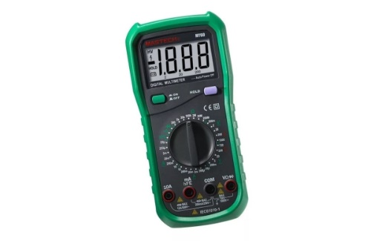 |  | https://www.protehnology.ru/multimetr_mastech_my-60  - Максимальное напряжение между терминалами и заземлением- 1000В постоянного или переменного напряжения с действующим значением выше 700В (синусоид.)  - Предохранитель - А: А 2А250В 10А: F 10F250В  - Питание – батарея 9В (типа NEDA 1604 или 6F22)  - Дисплей – ЖК-дисплей, 1999 макс., 2-3 измерения в секунду.  - Измерительный метод – двойная интеграция, преобразователь AD  - При перегрузке на дисплее появляется «1»  - Индикация низкого заряда батареи  - Рабочая температура: от 0°C до 40°C  - Температура хранения: от -10°C до 50°C  - Габариты, мм: 91 × 189 × 31,5  Вес, г (с батареей): 310 |  |  | шт |  | 4/16
 | ЧЕХЛЫ ЗАЩИТНЫЕ НЕЙЛОНОВЫЕ (СИДЕНЬЕ, РУЛЕВОЕ КОЛЕСО, РЫЧАГ)  3ШТ.JTC- AM99 или аналог с такими же характеристиками |  |  | 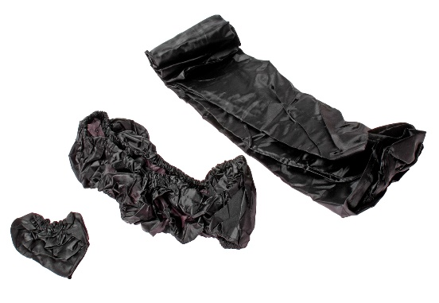 |  | https://system4you.ru/jtc-chehly-zaschitnye-neylonovye-sidene- rulevoe-koleso-rychag-3sht-jtc  В комплекте: Защитный чехол для сидений. Защитный чехол для рулевого колеса. Чехол для рычага переключателя передач.  Габаритные размеры: 200/170/70 мм. (Д/Ш/В) Вес: 135 г. |  |  | Шт |  | 4/16
 | Тестер для проверки напряжения, 6-24 В KING  TONY 9DC22 или аналог с такими же характеристиками |  |  | 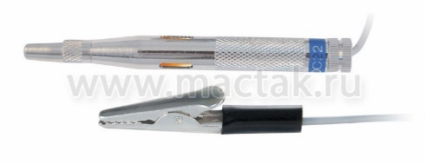 |  | https://system4you.ru/tester-dlya-proverki-napryajeniya-6-24-v-king- tony-9dc22  Диапазон напряжения, В 6 ~ 24  Длина, мм 107 Вес, кг 0,065 |  |  | шт |  | 4/16
 | тестер электросистемы автомобиля 3-48V |  |  | 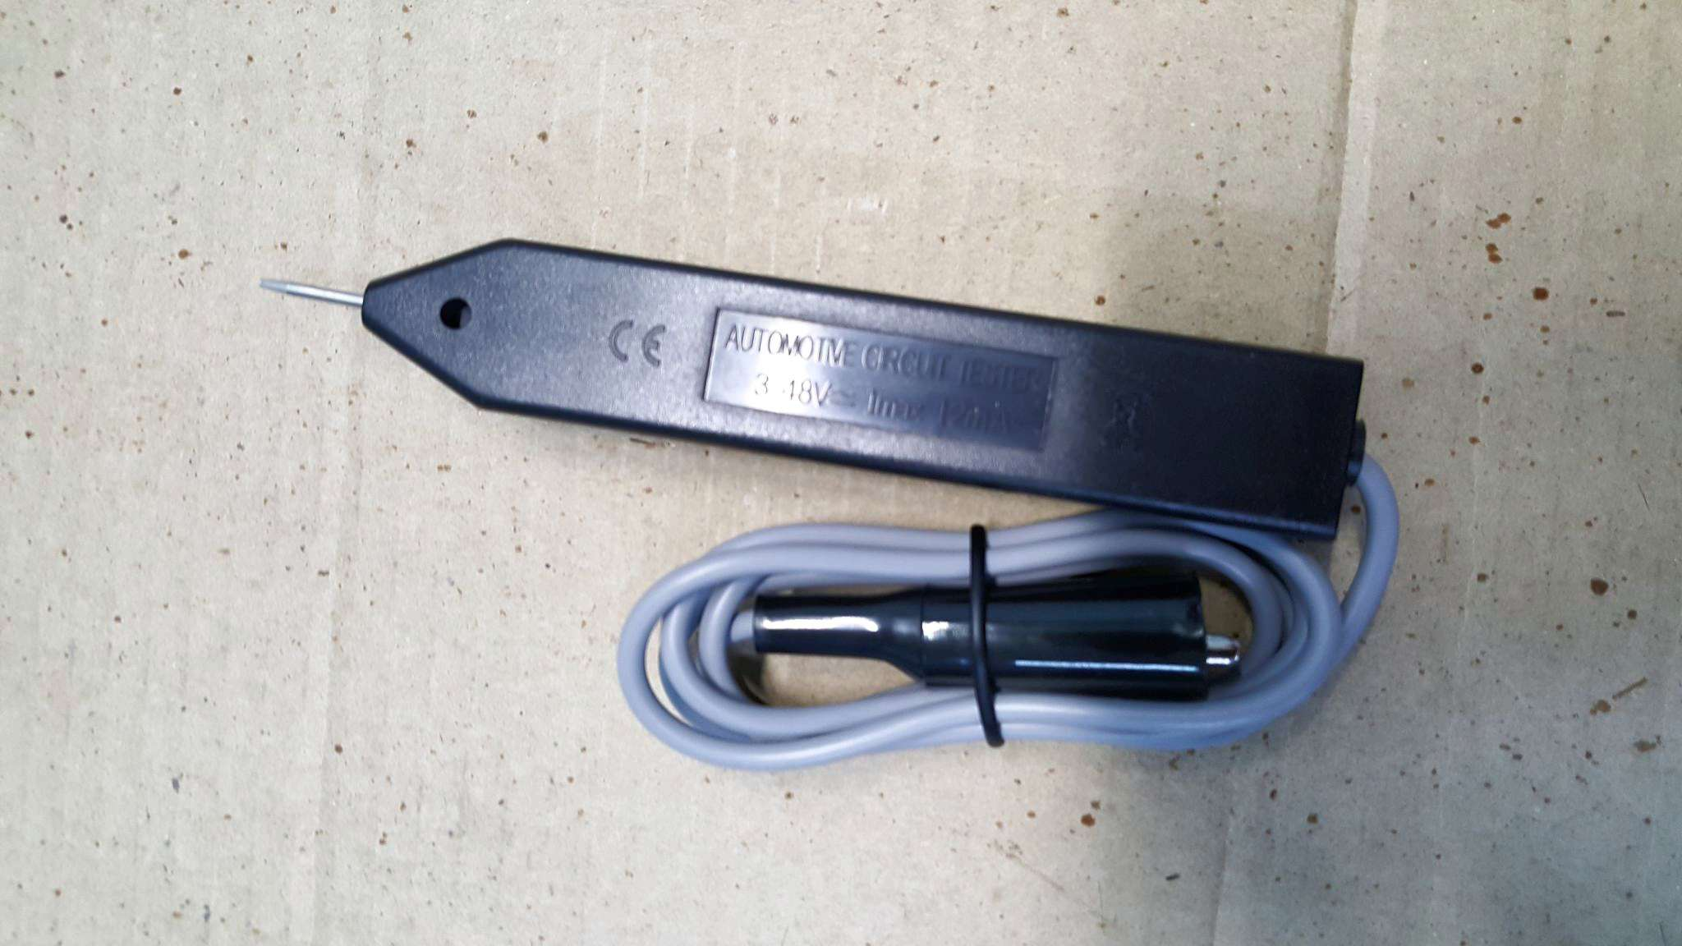 |  | Тестер используется для контроля работоспособности и определения полярности низковольтных систем электрооборудования автомобильной и автотракторной техники. Прибор позволяет определять наличие напряжения в проводниках в диапазоне от 3 до 48 в. |  |  | шт |  | 4/16
 | Набор лопаток для демонтажа заклепок и различных элементов с внутренней обшивки  Автомобиля  11 пр или аналог с такими же характеристиками |  |  | 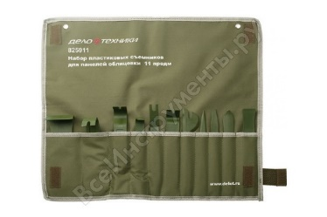 |  | https://www.aist- tools.ru/catalog/nabory_semnikov_klips_i_obshivki/nabor_lopatok_d lya_demontazha_zaklepok_i_razlichnykh_elementov_s_vnutrenney_ obshivki_avtomobilya_11_/  для демонтажа заклепок, деревянных и пластиковых элементов с дверных панелей, приборных панелей и других элементов внутренней обшивки автомобиля. |  |  | шт |  | 4/16
 | МУЛЬТИМАРОЧНЫЙ СКАНЕР MAXISYS MS908S PRO - или аналог с такими же характеристиками |  |  | 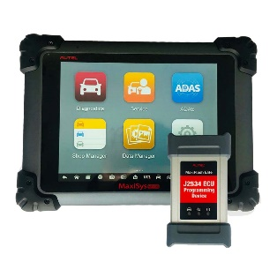 |  | https://www.autoscaners.ru/catalogue/?catalogue_id=maxisys_ms906bt_multimarochnyy_skaner_autel_&utm_medium=МЕРЧАНТ&roistat=merchant15_g_69109256089_online:ru:RU:46174&roistat_referrer=&roistat_pos=&gclid=CjwKCAjwlrqHBhByEiwAnLmYUPmWCY78HI9irsbA26Fn7_gnfOPw7HIeWLfE98C2EabK7qG8WCy2oxoCjfYQAvD_BwE  MaxiSys MS906BT - мультимарочный сканер Autel Сканер Autel MaxiSys MS906BT  Сканер Autel MaxiSys MS906BT  MaxiSys MS906BT - мультимарочный сканер Autel Беспроводной адаптер MaxiVCI V100  Беспроводной адаптер MaxiVCI V100  MaxiSys MS906BT - мультимарочный сканер Autel Benz-38  Benz-38  MaxiSys MS906BT - мультимарочный сканер Autel Benz-CV-14  Benz-CV-14  MaxiSys MS906BT - мультимарочный сканер Autel BMW-20  BMW-20  MaxiSys MS906BT - мультимарочный сканер Autel Mitsubishi+Hyundai-12+16  Mitsubishi+Hyundai-12+16  MaxiSys MS906BT - мультимарочный сканер Autel VW-Audi 2+2  VW-Audi 2+2  MaxiSys MS906BT - мультимарочный сканер Autel Nissan-14  Nissan-14  MaxiSys MS906BT - мультимарочный сканер Autel Honda-3  Honda-3  MaxiSys MS906BT - мультимарочный сканер Autel Kia-20  Kia-20  MaxiSys MS906BT - мультимарочный сканер Autel GM/Daewoo-12  GM/Daewoo-12  MaxiSys MS906BT - мультимарочный сканер Autel Кабель от прикуривателя и предохранители  Кабель от прикуривателя и предохранители  MaxiSys MS906BT - мультимарочный сканер Autel Адаптер AC/DC  Адаптер AC/DC  MaxiSys MS906BT - мультимарочный сканер Autel Кабель Mini USB  Кабель Mini USB  MaxiSys MS906BT - мультимарочный сканер Autel Предохранители  Предохранители  MaxiSys MS906BT - мультимарочный сканер Autel Мягкая ткань для экрана  Мягкая ткань для экрана  MaxiSys MS906BT - мультимарочный сканер Autel Руководство пользователя  Руководство пользователя  MaxiSys MS906BT - мультимарочный сканер Autel Кейс  Кейс |  |  | шт |  | 4/16
 | "Осциллограф Autel  MAXISCOPE MP408" или аналог с такими же характеристиками |  |  | 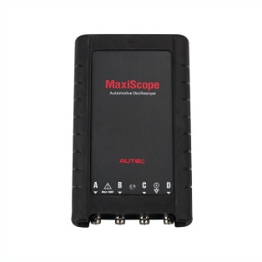 |  | https://autel-russia.ru/catalog/aksessuary_maxisys/maxiscope-mp408.html  Вертикальное разрешение 12 бит  Количество каналов 4  Полоса пропускания 20 МГц  Точность 1 %  Чувствительность от 10 мВ/дел до 20 В/дел  Диапазоны изменения входных сигналов (весь диапазон) от ±50 мВ до ±100 В для 11 диапазонов  Входной импеданс 1 МОм при параллельном конденсаторе 22 пФ  Тип входа Заземленный разъем BNC  Входная связь Режим переменного/постоянного тока, выбираемый с помощью программного обеспечения  Защита от перегрузки ±200 В на одиночном входе  при использовании канала 1 или 2 80 Мвыб/с  При использовании канала 3 или 4 20 Мвыб/с  Буферная память 32 МБ, распределяется между активными каналами  Буфер сигналов до 1000 сигналов  Диапазоны временной развертки от 100 нс/дел до 1000 с/дел  Дополнительные функции математическая обработка каналов, измерения  Источник Любой входной канал  Основные триггеры Автоматически, повтор, одиночный, отсутствует  Дополнительные триггеры Нарастающий фронт, спадающий фронт  Диапазон рабочих температур от 0 до +50 °C (от +15 до +40 °C при указанной точности)  Диапазон температур при хранении от -20 до +60 °C  Диапазон относительной влажности при хранении От 5 % до 95 % без конденсации  Размеры (с учетом защитной резиновой накладки) 190 х 115 х 38 мм  Вес < 0,5 кг  Связь с компьютером кабель USB 2.0  Электропитание через разъем USB |  |  | шт |  | 4/16
 | Рабочий стол Верстакофф ® PROFFI-E или аналог с такими же характеристиками |  |  | 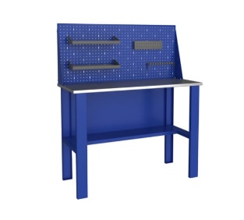 |  | https://www.vseinstrumenti.ru/stanki/verstaki/slesarnye/verstakoff/proffi-e-v-2-stol-s-ekranom-116201/?gclid=CjwKCAjwlrqHBhByEiwAnLmYUIhy29Em0FRO4XNutjfXTGKOvEqbu_FtJlJrkI13gaLMe2KEFG42KBoCe0AQAvD_BwE |  |  | шт |  | 8/16
 | Ombra набор инструментов 108  Предметов или  Набор инструментов 216 предметов GROSS 14157 или аналог с такими же характеристиками |  |  | 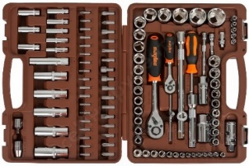 |  | http://www.vseinstrumenti.ru/ruchnoy_instrument/nabo ry/avtomobilnyj/ombra/omt108s/  Комплектация * Тринадцать шестигранных  головок:4,4.5,5,5.5,6,7,8,9,10,11,12,13,14мм;  Восемь шестигранных головок глубоких: 6,7,8,9,10,11,12,13мм; Пять внешних головок TORX®: Е4, Е5, Е6, Е7, Е8; Т-образный вороток;  Два удлинителя 50мм,100мм; Карданный шарнир; Отверточная рукоятка; Держатель для бит 1/4"DR; Восемнадцать 1/4"DR бит: (шестигранные)3,4,5,6 (TORX®) T8, T10, T15, T20, T25, T27, T30;  Шлиц 4,5.5,6.5 (PHILLIPS)PH1, PH2 (POZI)PZ1, PZ2;  Головка свечная 12-гранная 14 мм; Переходник 1/2"F * 3/8"M;  Семнадцать шестигранных головок:10,11,12,13,14,15,16,17,18,19,20,21; 22,24,27,30,32мм;  Шесть шестигранных головок глубоких:14,15,17,19,22мм; Девять внешних головок TORX®: Е10, Е11,Е12,Е14,Е16,Е18,Е20,Е22,Е24;  Две свечные головки:16,21мм;  Две трещоточные рукоятки с быстрым сбросом 72 зубца; Два удлинителя 125мм,250мм;  Карданный шарнир;  Держатель для бит Т 1/2DRX5/16"; Адаптер для удлинителя; Шестнадцать бит 5/16" 30мм; Шестигранные:7,8,10,12,14мм; TORX: T40, T45, T50, T55;  Шлиц:8,10,12мм; PHILLIPS: PH.3, PH.4; POZI: PZ.3, PZ.4.  Параметры упакованного товара Единица товара: Штука  Вес, кг: 6,96  Габариты, мм: 372 x 300 x 84 |  |  | Шт. |  | 8/16
 | Оправка для поршневых колец или аналог с такими же характеристиками |  |  | 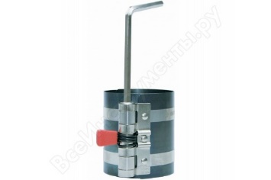 |  | http://www.vseinstrumenti.ru/avtogarazhnoe- oborudovanie/semniki/dlya-dvigatelya/kleschi-dlya-porshnevyh- kolets/opravki/king-tony/9ac125-32/  Вес, кг 0.285  Высота 80 мм (3 1/4 дюйма)  Рабочий диапазон, мм – 57-125 |  |  | Шт. |  | 8/16
 | МАСЛЕНКИ  YATO или аналог с такими же характеристиками |  |  | 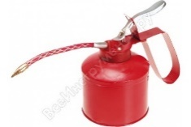 |  | https://instrument777.ru/20170799/  YT-06912 метал гибкий аппликатор |  |  | Шт. |  | 4/16
 | Двигатель ВАЗ 21126 или аналог с такими же характеристиками |  |  | 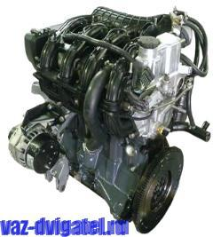 |  | http://vaz-dvigatel.ru/product/dvigatel-vaz-21126-novyj-v-sbore/ Количество цилиндров:4  Рабочий объем цилиндров, л:1,597 Степень сжатия:11  Номинальная мощность при частоте вращения коленчатого вала 5600 об/мин,: 72 кВт.-(98 л.с.)  Диаметр цилиндра, мм:82 Ход поршня, мм:75,6 Число клапанов:16  Минимальная частота вращения коленчатого вала, об/мин:800- 850  Максимальный крутящий момент при 4000 об/мин., Н*м:145 Порядок работы цилиндров:1-3-4-2  Октановое число бензина:95 (неэтилирован.)  Система подачи топлива: Распределенный впрыск с электронным управлением  Свечи зажигания: АУ17ДВРМ, BCPR6ES(NGK) Вес, кг:115 |  |  | Шт. |  | 4/16
 | Фиксатор распредвала или аналог с такими же характеристиками |  |  | 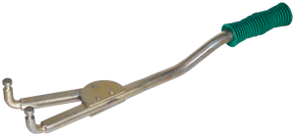 |  | http://www.sp- kluch.ru/catalog/8138/6432/klyuch_dlya_fiksatsii_shkivov_regulirue myy_420_mm_avtodelo_41540.html  для двигателей автомобилей, имеющих отверстия в шкивах диаметром не менее 12 мм. Поворотный рабочий захват позволяет изменять размер рабочей части до 150 мм. Длина ключа – 420 мм. Рукоятка ключа снабжена резиновым покрытием, снижающим давление на ладонь и улучшающим хват инструмента. Поставляется в индивидуальной блистерной упаковке. |  |  | Шт. |  | 4/16
 | Динамометрический ключ 10-110 или аналог с такими же характеристиками |  |  | 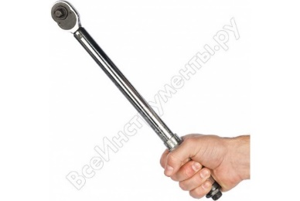 |  | http://www.vseinstrumenti.ru/ruchnoy- instrument/klyuchi/dinamometricheskie/ombra/a90039/ ип предельный  Квадрат 3/8 дюйма  Трещотка есть  Max усилие, Нм 110  Min усилие, Нм 10  Материал сталь |  |  | Шт. |  | 4/16
 | Динамо метрический ключ 2-  24 или аналог с такими же характеристиками |  |  |  |  | Технические характеристики ключа Тип предельный  Трещотка есть  Max усилие, Нм 24  Min усилие, Нм 2  Материал сталь |  |  | Шт. |  | 4/16
 | Штангенциркуль Gigant 200 мм CLP 200 или аналог с такими же характеристиками |  |  |  |  | https://www.vseinstrumenti.ru/ruchnoy-instrument/izmeritelnyj/shtangentsirkuli/gigant/200-mm-clp-200/  Тип нониусный  Глубиномерда  Разметочный нет  Класс точности 1  Батарейки не требуются  Измерение в мм  Материал штанги сталь  Материал губок сталь  Упаковкакейс  Вид ШЦ-I |  |  | Шт |  | 4/16
 | Нутромер 50 -  100 или аналог с такими же характеристиками |  |  | 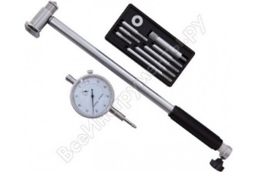 |  | http://www.vseinstrumenti.ru/ruchnoy- instrument/izmeritelnyj/nutromery/griff/nutromer-griff-ni50100-  d128021-gost-86882-pr-vo-shan/  Тип инструмента индикаторный  Измерение до, мм 100  Размер шага, мм 0.01 Диапазон измерений, мм 50-100 Погрешность, мкм 18  Габариты, мм 370 х 146 х 65 Вес, кг1.8 |  |  | Шт. |  | 4/16
 | Микрометр 0-25 или аналог с такими же характеристиками |  |  |  |  | http://www.vseinstrumenti.ru/ruchnoy_instrument/izmeritelnyj/mikro metry/topex/mikrometr_topex_0-25_mm_31c629/  Исполнение МК  Диапазон измерений, мм0-25  Шаг измерения, мм 0.01, Погрешность, мкм 10  Габариты, мм длина 135 Вес, кг0.24 |  |  | Шт. |  | 4/16
 | Микромет 25-50 или аналог с такими же характеристиками |  |  |  |  | http://www.vseinstrumenti.ru/ruchnoy- instrument/izmeritelnyj/mikrometry/norgau/25-50mm-0-01mm- 041001050/  Исполнение МК  Диапазон измерений, мм 25-50 Шаг измерения, мм 0.01 Погрешность, мкм 4  Вес, кг0.215  http://www.vseinstrumenti.ru/ruchnoy- instrument/izmeritelnyj/mikrometry/norgau/50-75mm-0-01mm- 041001075/  Исполнение МК  Диапазон измерений, мм 50-75 Шаг измерения, мм 0.01 Погрешность, мкм 5  Вес, кг0.315 |  |  | Шт. |  | 4/16
 | Микромет 50- 75 или аналог с такими же характеристиками |  |  |  |  | http://www.vseinstrumenti.ru/ruchnoy- instrument/izmeritelnyj/mikrometry/norgau/50-75mm-0-01mm- 041001075/  Исполнение МК  Диапазон измерений, мм 50-75  Шаг измерения, мм 0.01 Погрешность, мкм 5  Вес, кг0.315 |  |  | Шт. |  | 4/16
 | Микромет 75- 100 или аналог с такими же характеристиками |  |  |  |  | http://www.vseinstrumenti.ru/ruchnoy- instrument/izmeritelnyj/mikrometry/norgau/50-75mm-0-01mm- 041001075/  Исполнение МК  Диапазон измерений, мм 75-100  Шаг измерения, мм 0.01 Погрешность, мкм 5  Вес, кг0.315 |  |  | Шт. |  | 4/16
 | Щуп измерительный или аналог с такими же характеристиками |  |  |  |  | http://www.vseinstrumenti.ru/ruchnoy- instrument/avtomobilnyi/vspomogatelnyj/king-tony/nabor-schupov- dlya-proverki-zazorov-0-04-1-mm-25-predmetov-king-tony-77335- 25/Телескопическая рукоятка нет Зеркало нет  Магнитный наконечникнет  Вес, кг0.11  Длина, мм 85 |  |  | Шт. |  | 4/16
 | Нутромер индикаторный 10-18 мм, 0,01 мм ТЕХРИМ T050029 или аналог с такими же характеристиками |  |  |  |  | https://msk.garwin.ru/tovar/nutromer-indikatornyy-ni-10-18-mm-0-01-gost-868-82?yclid=6646365698416766561&utm_source=yandex&utm_medium=cpc&utm_campaign=76197452_gt_all_rus_goods&utm_term&utm_content=gbid%7C4966447597_aid%7C12405234345_phrase%7C2655318_retargeting%7C2655318_device%7Cdesktop_pos%7Cpremium3_srctype%7Csearch_src%7Cnone_adp%7Cno  Диапазон измерений: 10-18. Погрешность: +/-0,01. Тип: Индикаторный. Диапазон измерений: 10-18. Внесен в Госреестр СИ: нет. Цена деления: 0.01. Высота в упаковке: 40. Длина в упаковке: 245. Ширина в упаковке: 110. Вес: 0.41. Объем: 0.001078. |  |  | шт |  | 4/16
 | Нутромер индикаторный НИ 18- 50 0,01 ЧИЗ |  |  |  |  | https://www.vseinstrumenti.ru/ruchnoy-instrument/izmeritelnyj/nutromery/debever/nutromer-indikatornyj-18-50-mm-0-01-mm-db-s-bm5001/#tab1 |  |  | шт |  | 4/16
 | Угломер или аналог с такими же характеристиками |  |  | 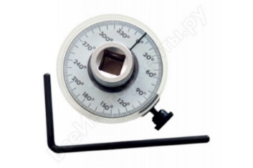 |  | http://www.vseinstrumenti.ru/instrument/izmeritelnyj/uglomery_i_uk lonomery/mastak/uglomer_mastak_123-00360/  Тип угломер  Внесен в госреестр нет  Диапазон измерения угла, град. 0-360 Вес, кг0.194 |  |  | Шт. |  | 4/16
 | Съемник колпачков маслоотража ющих с оправкой  Ф=8мм или аналог с такими же характеристиками |  |  | 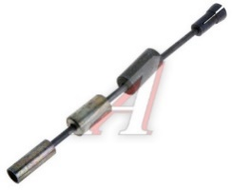 |  | https://www.avtoall.ru/s_emnik_kolpachkov_maslootrajayushih_s_o pravkoiy_f8mm vaz avtom-028438/ Материал: металл  Ф=8мм |  |  | Шт. |  | 4/16
 | приспособление для снятия и установки поршневых  колец или аналог с такими же характеристиками |  |  | 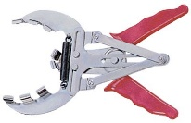 |  | http://arstools.ru/?index2:274742 |  |  | Шт. |  | 4/16
 | Ключ для нятяжного ролика двигателя ваз 21126 |  |  | 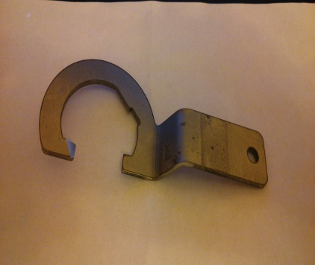 |  | https://bi-bi.ru/product/e0000042969  Тип ключа Ключ ремня ГРМ  Внутренний код 103784 |  |  | шт |  | 4/16
 | Молоток с фибергласовой рукояткой или аналог |  |  |  |  | https://www.vseinstrumenti.ru/product/molotok-s-fiberglasovoj-rukoyatkoj-500g-gigant-hht500-1-1150553/  Назначение:для слесарных работ  Форма бойка:квадратный  Вес нетто:0,69 кг  Вес бойка:500 г  Материал бойка:сталь  Материал рукояти:стекловолокно (фиберглас) с прорезиненным захватом |  |  | шт |  | 4/16
 | Мягкий молоток без отдачи или аналог |  |  |  |  | Общая длина:306 мм  Вес нетто:0,52 кг  Вес бойка:0,69 кг  Диаметр бойка:46 мм |  |  | шт |  | 4/16
 | Набор инструментов для разборки электрических разъемов 23пр., в кейсе RF-923C1 Rock FORCE RF-923C1 или аналог |  |  | 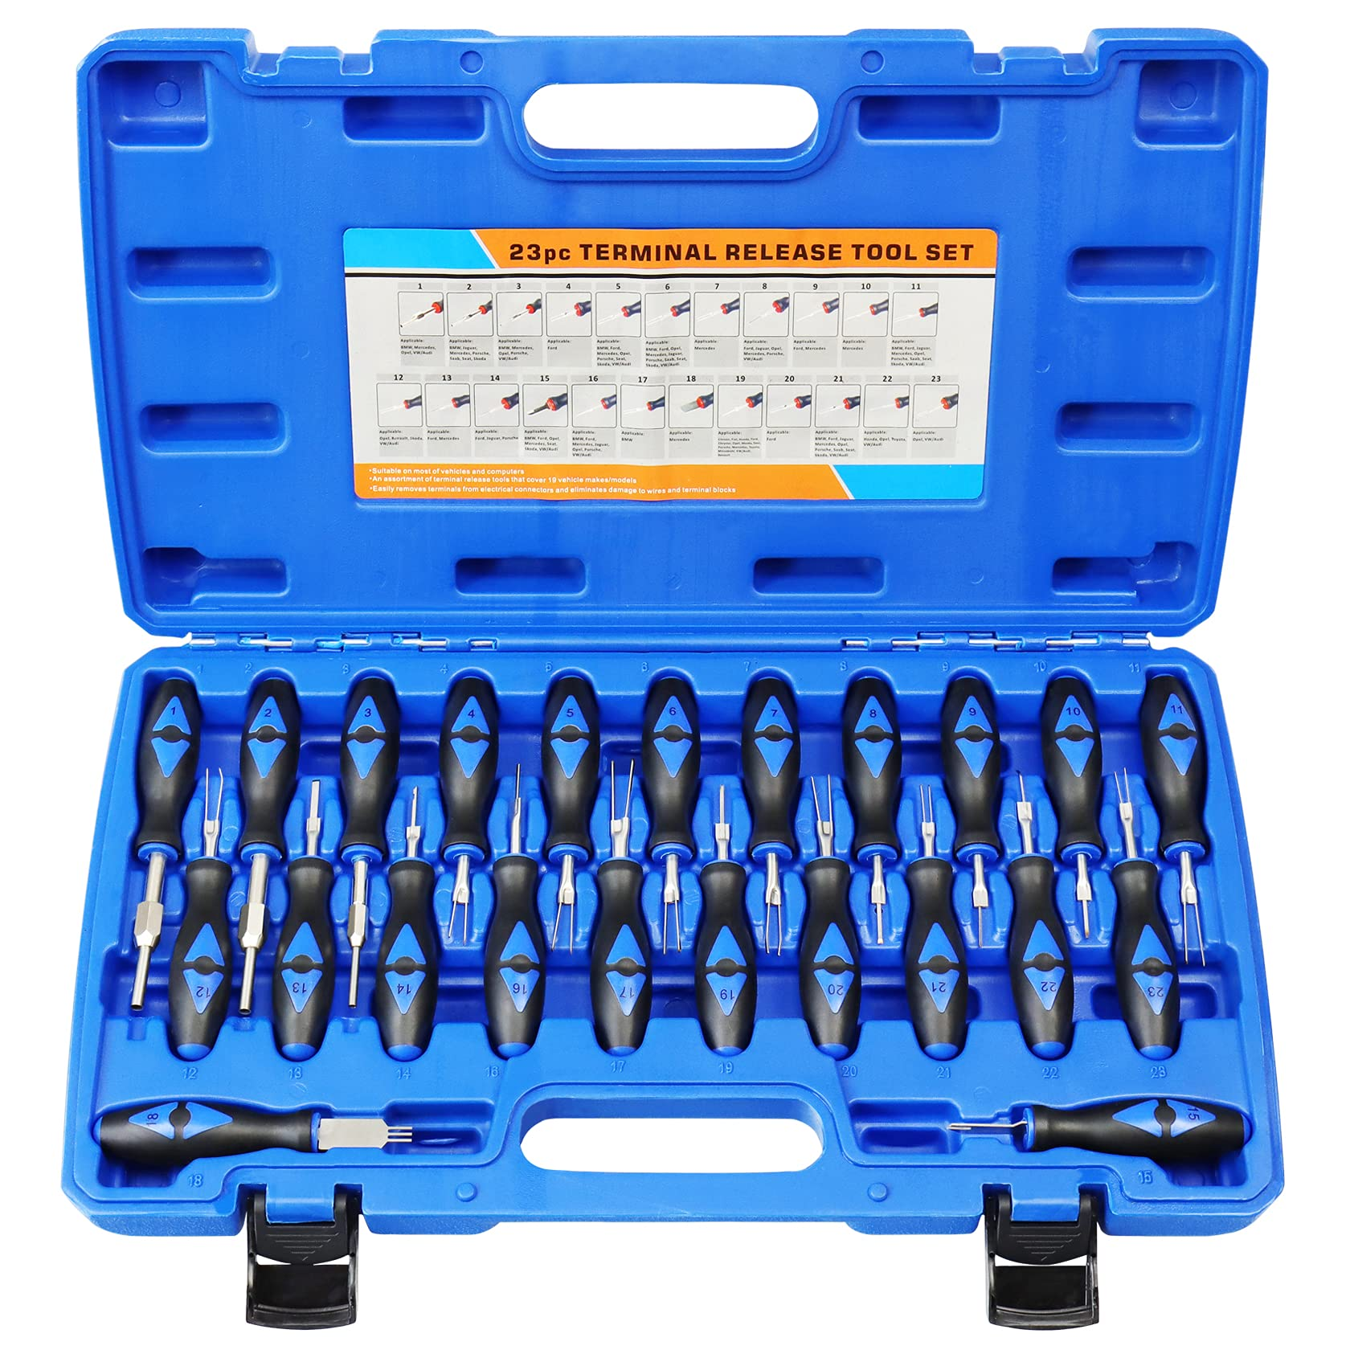 |  | https://inforkom-tools.ru/catalog/spetsialnyy-instrument/sistema-zazhiganiya/naborprisposobleniydlyarazborkielektricheskihrazyemov23prvkeyse15429/  характеристики  Артикул:  RF-923C1 |  |  | шт |  | 4/16
 | LICOTA TCP-10352 Набор автоэлектрика 226пр |  |  | 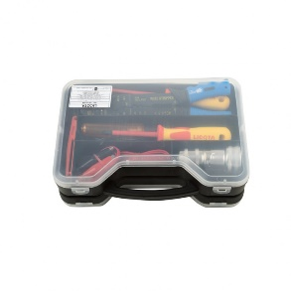 |  | https://licota-tools.ru/tcp-10352-licota/  Количество предметов в наборе: 226 шт  Длина в упаковке: 170 мм  Ширина в упаковке: 50 мм  Высота в упаковке: 250 мм  Вес: 1.367 кг  Объем: 0.00213 м³ |  |  | шт |  | 4/16
 | Съемник фильтра масляного 65-120мм JONNESWAY |  |  | 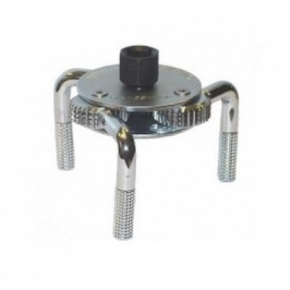 |  | Код товара300591АртикулAl 050001  https://www.grantauto.ru/catalog/instrument/instrument_spetsialnyy/motornaya_gruppa/semnik_maslyanogo_filtra/semnik_filtra_maslyanogo_65_120mm_jonnesway.html |  |  | Шт |  | 4/16
 | Подкладки под головку блока цилиндров |  |  |  |  | По размерам ГБЦ |  |  | Шт |  | 8/16
 | Призмы для измерения деталей двигателей |  |  |  |  | По размерам коленвала, распредвала |  |  | шт |  | 4/16
Расходные материалы
 | Комплект колец  поршневых |  | 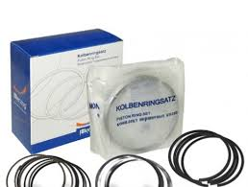 |  |  | Для двигателя ВАЗ 21126 |  |  |  | Комп |  | 4/16
 | Реле 4-ех контактное  Малое |  | 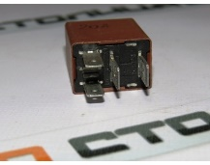 |  |  | Для автомобиля KIA RIO |  |  |  | шт. |  | 4/16
 | Набор предохранителей (маленькие, средние,  большие) |  | 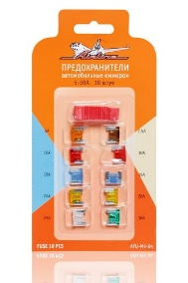 |  |  | Для автомобиля KIA RIO |  |  |  | комп л. |  | 8/16
 | Лампа ближнего h4 |  | 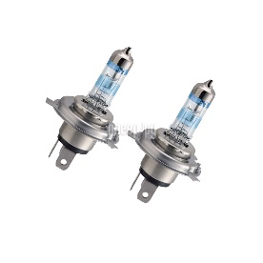 |  |  | Обозначение по ЕЭК: Цоколь H4 |  |  |  | шт. |  | 8/16
 | Лампа габаритов |  | 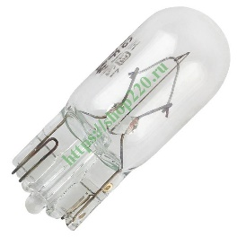 |  |  | Обозначение по ЕЭК W5W |  |  |  | шт. |  | 8/16
 | Лампа стоп сигнала |  | 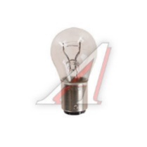 |  |  | Обозначение по ЕЭК P21/5W |  |  |  | шт. |  | 8/16
 | Свечи зажигания |  | 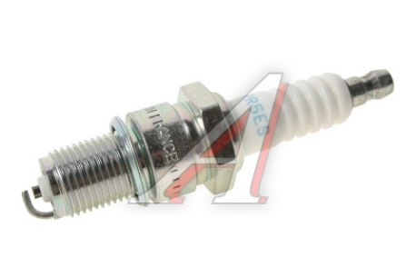 |  |  | NGK 7422 |  |  |  | комп л. |  | 8/16
 | Катушки зажигания |  | 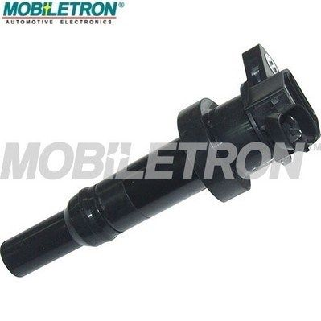 |  |  | Для автомобиля kia rio3 |  |  |  | шт. |  | 8/16
 | Датчик давления и температуры  воздуха |  | 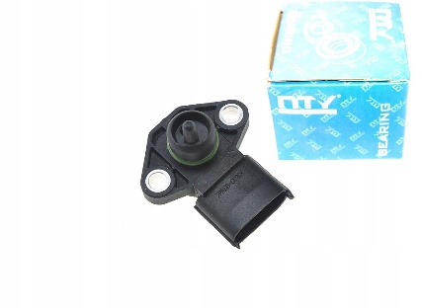 |  |  | Для автомобиля Kia iio3 |  |  |  | шт. |  | 8/16
 | Комплект вкладышей  коренных |  | 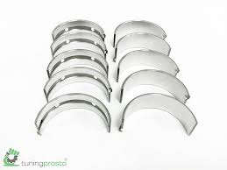 |  |  | Для двигателя ВАЗ 21126 |  |  |  | Комп |  | 8/16
 | Комплект вкладышей  шатунных |  | 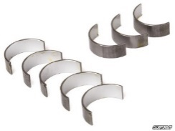 |  |  | Для двигателя ВАЗ 21126 |  |  |  | Комп |  | 8/16
 | Набор прокладок,  сальников |  | 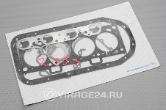 |  |  | Для двигателя ВАЗ 21126 |  |  |  | Комп |  | 4/16
 | Бумага А4 500  листов |  | Бумага для офисной техники SvetoCopy. Размер: 210*297мм.  Формат: А4.  Количество листов в пачке: 500. Количество пачек в коробке 5шт.  Плотность 80 г/м2; яркость 91%, ISO; белизна 146% |  |  | https://www.utkonos.ru/item/1067/29079032?utm_medium=cpc&utm_sour ce=google&utm_campaign=PLA&utm_term=&gclid=EAIaIQobChMIiZjB x8Ow3AIVyYGRCh0GHwUVEAQYASABEgJVbfD_BwE |  |  |  | Шт. |  | 2/24
 | Набор болтов |  | Болты крепления элементов двигателя |  |  | Для двигателя ваз 21126 |  |  |  | Комп |  | 4/16
ПЕРЕЧЕНЬ ОБОРУДОВАНИЕ ДЛЯ ЭКСПЕРТОВ
№ | Наименование |  | Фото оборудования или инструмента, или мебели |  |  |  |  | Ссылка на сайт с тех. характеристиками либо тех. характеристики оборудования |  | Ед.  измерения |  | Кол- во
1 | Компьютер |  | С установленным MS Office |  |  |  |  | На усмотрение организаторов |  | Шт. |  | 1
2 | Принтер лазерный HplaserJet 1505 |  | Общие характеристики:  Устройство принтер;  Тип печати - черно-белая; Технология печати лазерная;  Размещение – настольный;  Область применения- персональный;  Количество страниц в месяц 8000; Принтер Максимальный формат A4; Максимальное разрешение для ч/б печати.  600x600 dpi Скорость печати 23 стр/мин (ч/б А4)  Количество картриджей 1. |  |  |  |  | https://market.yandex.ru/product--printer-hp-laserjet-p1505/1583095  Тип картриджа/тонера CB436A. Память/Процессор Объем памяти. 2 МБ, максимальный 2 МБ Частота процессора 266 МГц.  Интерфейсы Интерфейсы USB 2.0. Шрифты и языки управления Поддержка PostScript Нет.  Дополнительная информация Поддержка ОС.  Windows, Mac OS Габариты (ШхВхГ) 378x244x226 мм Вес 5.9 кг |  | Шт. |  | 1
3 | Стол |  | Серия: Эдем Гарантия: 1 год Материал: ЛДСП Покрытие: матовое.  Толщина столешницы: 22 Двухцветная мебель: Есть Кромка: ПВХ 2мм.  Опоры столов: регулируемые.  Стиль мебели: классический.  Тон мебели: светлый, темный, серый, коричневый Материал столешницы: ЛДСП. |  |  |  |  | https://www.express-office.ru/catalog/negotiating-tables/edem-sp/ артикул: edem-sp |  | Шт. |  | 2
4 | Стул |  | артикул: стандарт фабрикант.  Вес пользователя до: 120 кг.  Объем коробки: 0.195 Вес: 13.  Каркас: немонолитный колеса/опоры для паркета: нет.  Комбинированный цвет: нет.  Материал крестовины: металл.  Материал обивки: ткань, искусственная кожа. Обивка ткань с рисунками: нет.  Подголовник: нет. Подлокотники: нет. |  |  |  |  | https://www.express-office.ru/catalog/chairs/visitor-chairs/standart- fabrikant/ |  | Шт. |  | 12
КОМНАТА УЧАСТНИКОВ
Перечень оборудования, мебель, канцелярия и т.п.
1 |  | Стол |  |  | артикул: edem-sp  Серия: Эдем Гарантия: 1 год Материал: ЛДСП Покрытие: матовое. Толщина столешницы: 22 Двухцветная мебель: Есть Кромка: ПВХ 2мм.  Опоры столов: регулируемые. Стиль мебели: классический.  Тон мебели: светлый, темный, серый, коричневый Материал столешницы: ЛДСП. |  | https://www.express-office.ru/catalog/negotiating-tables/edem-sp/ |  |  | Шт. |  | 4
2 |  | Стул |  |  | артикул: стандарт фабрикант.  Вес пользователя до: 120 кг. Объем коробки: 0.195 Вес: 13. Каркас: немонолитный колеса/опоры для паркета: нет. Комбинированный цвет: нет. Материал крестовины: металл.  Материал обивки: ткань, искусственная кожа. Обивка ткань с рисунками: нет. |  | https://www.express-office.ru/catalog/chairs/visitor-chairs/standart- fabrikant/ |  |  | Шт. |  | 36
ДОПОЛНИТЕЛЬНЫЕ ТРЕБОВАНИЯ К ПЛОЩАДКЕ/КОММЕНТАРИИ
№  п/п | Наименование | Наименование необходимого оборудования или инструмента, или мебели | Технические характеристики оборудования, инструментов и ссылка на сайт производителя, поставщика | Ед. измерения | Необходимое кол-во
1 | Кулер для воды | 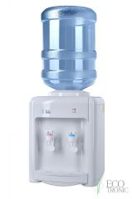 | настольный без охлаждения | Шт. | 1
2 | Вода для кулера | http://vodovoz.ru/catalog/pitevaya_voda_19_litrov/ | Литраж:19  Количество в упаковке:1  Вид воды: Минеральная /  (м):0.48 Объем (м.куб):0.03  Диаметр горлышка (мм):50 | Шт. | 2
3 | Вешалка | Вешалка 10 крючков | на усмотрение организатора | Шт. | 3
4 | Подключение к сети интернет | На усмотрение организатора | На усмотрение организатора | Шт. | 1
5 | Корзина для мусора | На усмотрение организатора | На усмотрение организатора | Шт. | 15
ОБЩАЯ ИНФРАСТРУКТУРА КОНКУРСНОЙ ПЛОЩАДКИ (при необходимости)
№  п/п | Наименование | Фото необходимого оборудования, средства индивидуальной защиты | Технические характеристики оборудования, инструментов и ссылка на сайт производителя, поставщика | Ед. измерения | Необходимое кол-во
1 | Порошковый огнетушитель ОП-4 | 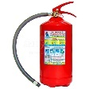 | Класс В - 55 В  Класс А - 2 А | Шт. | 1
2 | Точка подлючения к сети 220В | Пилот | на 5 розетки | шт | 4
3 | Антисептик для рук | На усмотрение организатора | На усмотрение организатора | Шт | 9

4.Минимальные требования к оснащению рабочих мест с учетом основных нозологий.
 | Площадь, м.кв. | Ширина прохода между рабочими местами, м. | Специализированное оборудование, количество.*
Рабочее место участника с нарушением слуха | 3000х1900 | 1,5 м | Для участников с нарушением слуха необходимо предусмотреть:  а) наличие звукоусиливающей аппаратуры, акустической системы, информационной индукционной системы, наличие индивидуальных наушников;  б) наличие на площадке переводчика русского жестового языка (сурдопереводчика);  в) оформление конкурсного задания в доступной текстовой информации.
Рабочее место участника с нарушением зрения | 3000х1900 | 1,5 м | Для участников с нарушением зрения необходимо:  а) текстовое описание конкурсного задания в плоскопечатном виде с крупным размером шрифта, учитывающим состояние зрительного анализатора участника с остаточным зрением (в формате Microsoft Word не менее 16-18 пт), дублированного рельефно точечным шрифтом Брайля (при необходимости);  - лупа с подсветкой для слабовидящих; электронная лупа;  б) для рабочего места, предполагающего работу на компьютере - оснащение специальным компьютерным оборудованием и оргтехникой:  - видеоувеличитель;  - программы экранного доступа NVDA и JAWS18 (при необходимости);  - брайлевский дисплей (при необходимости);  в) для рабочего места участника с нарушением зрения, имеющего собаку-проводника, необходимо предусмотреть место для собаки-проводника;  г) оснащение (оборудование) специального рабочего места тифлотехническими ориентирами и устройствами, с возможностью использования крупного рельефно-контрастного шрифта и шрифта Брайля, акустическими навигационными средствами, обеспечивающими беспрепятственное нахождение инвалидом по зрению - слепого своего рабочего места и выполнение трудовых функций;  д) индивидуальное равномерное освещение не менее 300 люкс.
Рабочее место участника с нарушением ОДА | 3000х1900 | 1,5 м | Оснащение (оборудование) специального рабочего места оборудованием, обеспечивающим реализацию эргономических принципов:  а) увеличение размера зоны на одно место с учетом подъезда и разворота кресла-коляски, увеличения ширины прохода между рядами верстаков;  б) для участников, передвигающихся в кресле-коляске, необходимо выделить 1 - 2 первых рабочих места в ряду у дверного проема;  в) оснащение (оборудование) специального рабочего места специальными механизмами и устройствами, позволяющими изменять высоту и наклон рабочей поверхности, положение сиденья рабочего стула по высоте и наклону, угол наклона спинки рабочего стула, оснащение специальным сиденьем, обеспечивающим компенсацию усилия при вставании.
Рабочее место участника с соматическими заболеваниями | 3000х1900 | 1,5 м | Специальные требования к условиям труда инвалидов вследствие заболеваний сердечно-сосудистой системы, а также инвалидов вследствие других соматических заболеваний, предусматривают отсутствие:  а) вредных химических веществ, включая аллергены, канцерогены, оксиды металлов, аэрозоли преимущественно фиброгенного действия;  б) тепловых излучений; локальной вибрации, электромагнитных излучений, ультрафиолетовой радиации на площадке;  в) превышения уровня шума на рабочих местах;  г) нарушений уровня освещенности, соответствующей действующим нормативам.  Необходимо обеспечить наличие столов с регулируемыми высотой и углом наклона поверхности; стульев (кресел) с регулируемыми высотой сиденья и положением спинки (в соответствии со спецификой заболевания).
Рабочее место участника с ментальными нарушениями | 3000х1900 | 1,5 м | Специальные требования к условиям труда инвалидов, имеющих нервно-психические заболевания:  а) создание оптимальных и допустимых санитарно-гигиенических условий производственной среды, в том числе: температура воздуха в холодный период года при легкой работе - 21 - 24 °C; при средней тяжести работ - 17 - 20 °C; влажность воздуха в холодный и теплый периоды года 40 - 60 %; отсутствие вредных веществ: аллергенов, канцерогенов, аэрозолей, металлов, оксидов металлов;  б) электромагнитное излучение - не выше ПДУ; шум - не выше ПДУ (до 81 дБА); отсутствие локальной и общей вибрации; отсутствие продуктов и препаратов, содержащих живые клетки и споры микроорганизмов, белковые препараты;  в) оборудование (технические устройства) должны быть безопасны и комфортны в использовании (устойчивые конструкции, прочная установка и фиксация, простой способ пользования без сложных систем включения и выключения, с автоматическим выключением при неполадках; расстановка и расположение, не создающие помех для подхода, пользования и передвижения; расширенные расстояния между столами, мебелью; не должна затрудняющая доступность устройств; исключение острых выступов, углов, ранящих поверхностей, выступающих крепежных деталей).

- Схема застройки соревновательной площадки. на 1 рабочие место (школьники)

    - на 1 рабочие место (студенты)

    - на 1 рабочие место (специалисты)

Графическое изображение рабочих мест с учетом основных нозологий.

- Требования охраны труда и техники безопасности.
Общие требования безопасности.
К самостоятельной работе по ремонту и техническому обслуживанию автомобилей допускаются лица, получившие вводный инструктаж и первичный инструктаж на рабочем месте по охране труда, прошедшие проверку знаний.
- Участник, не прошедший своевременно инструктаж по охране труда не должен приступать к работе.
- Участник должен знать, что наиболее опасными и вредными производственными факторами, действующими на него при проведении технического обслуживания
и ремонта транспортных средств, являются:
- автомобиль, его узлы и детали;
- оборудование, инструмент и приспособления;
- электрический ток;
- этилированный бензин;
- освещенность рабочего места, гаражно - ремонтное и технологическое оборудование, инструмент, приспособления - применение неисправного оборудования, инструмента и приспособлений приводит к травмированию.
Участнику запрещается пользоваться инструментом, приспособлениями, оборудованием, обращению с которыми он не обучен и не проинструктирован.
- Участник должен работать в специальной одежде и, в случае необходимости использовать другие средства индивидуальной защиты.
- Участник должен соблюдать правила пожарной безопасности, уметь пользоваться средствами пожаротушения.
- Курить разрешается только в специально отведенных местах.
- Участник во время работы должен быть внимательным, не отвлекаться на посторонние дела и разговоры.
- О замеченных нарушениях требований безопасности на своем рабочем месте, а также о неисправностях приспособлений, инструмента и средств индивидуальной защиты участник должен сообщить Эксперту и не приступать к работе до устранения замеченных нарушений и неисправностей.
- Участник должен соблюдать правила личной гигиены. Перед приемом пищи необходимо мыть руки с мылом. Для питья пользоваться водой из специально предназначенных для этой цели устройств.

Требования безопасности перед началом работ.

  - Перед началом работы участник должен:
  - Одеть специальную одежду и застегнуть манжеты рукавов.
  - Осмотреть и подготовить свое рабочее место, убрать все лишние предметы,
не загромождая при этом проходы.
  - Проверить наличие и исправность инструмента, приспособлений, при этом:
- гаечные ключи не должны иметь трещин и забоин, губки ключей
- должны быть параллельны и не закатаны;
- раздвижные ключи не должны быть ослаблены в подвижных частях; слесарные молотки и кувалды должны иметь слегка выпуклую,
- не косую и не сбитую, без трещин и наклепа поверхность бойка, должны
- быть надежно укреплены на рукоятках путем расклинивания
- заершенными клиньями;
- рукоятки молотков и кувалд должны иметь гладкую поверхность;
- ударные инструменты (зубила, крейцмейсели, бородки, керны и пр.) не должны иметь трещин, заусенцев и наклепа.
- Зубила должны
- иметь длину не менее 150 мм;
- напильники, стамески и прочие инструменты не должны иметь заостренную нерабочую поверхность, быть надежно закреплены на деревянной ручке с металлическим кольцом на ней;
- электроинструмент должен иметь исправную изоляцию токоведущих частей и надежное заземление.
3.2.5. Проверить состояние пола на рабочем месте. Пол должен быть сухим и чистым. Если пол мокрый или скользкий, потребовать, чтобы его вытерли или посыпали опилками, или сделать это самому.
3.2.6 Перед использованием переносного светильника проверить, есть ли на лампе защитная сетка, исправны ли шнур и изоляционная резиновая трубка. Переносные светильники должны включаться в электросеть с напряжением не выше 42 В.

Требования безопасности во время работы.
- Во время работы участник должен: все виды технического обслуживания и ремонта автомобилей на территории площадки выполнять только на специально предназначенных для этой цели местах (постах).
  - Приступать к техническому обслуживанию и ремонту автомобиля только после того, как он будет очищен от грязи, снега и вымыт.
  - После постановки автомобиля на пост технического обслуживания или ремонта обязательно проверить, заторможен ли он стояночным тормозом, выключено ли зажигание (перекрыта ли подача топлива в автомобиле с дизельным двигателем), установлен ли рычаг переключения передач контроллера) в нейтральное положение, перекрыты ли расходные и магистральный вентили на газобаллонных автомобилях, подложены ли специальные противооткатные упоры (башмаки) не менее двух под колеса. В случае невыполнения указанных мер безопасности сделать это самому.
- После подъема автомобиля подъемником зафиксировать подъемник упором от самопроизвольного опускания.
- Ремонт автомобиля снизу вне осмотровой канавы, эстакады или подъемника производить только на лежаке.
- Все работы по техническому обслуживанию и ремонту автомобиля производить при неработающем двигателе, за исключением работ, технология проведения которых требует пуска двигателя. Такие работы проводить на специальных постах, где предусмотрен отсос отработавших газов.
- Перед пуском двигателя убедиться, что рычаг переключения передач (контроллера) находится в нейтральном положении, и что под автомобилем и вблизи вращающихся частей двигателя нет людей. Осмотр автомобиля снизу производить только при неработающем двигателе.
- Перед проворачиванием карданного вала проверить, выключено ли зажигание, а для дизельного двигателя - отсутствии подачи топлива. Рычаг переключения передач установить в нейтральное положение, а стояночный тормоз - освободить. После выполнения необходимых работ снова затянуть стояночный тормоз. Проворачивать карданный вал только с помощью специального приспособления.
- При разборочно - сборочных и других крепежных операциях, требующих больших физических усилий, применять съемники.
- Для снятия и установки узлов и агрегатов весом 20 кг и более (для женщин 10 кг) пользоваться подъемными механизмами, оборудованными специальными приспособлениями (захватами), другими вспомогательными средствами механизации
- Перед снятием узлов и агрегатов, связанных с системами питания, охлаждения и смазки, когда возможно вытекание жидкости, сначала слить из них топливо, масло или охлаждающую жидкость в специальную тару.
- Удалять разлитое масло или топливо с помощью песка или опилок, которые после использования следует ссыпать в металлические ящики с крышками, устанавливаемые вне помещения.
- Во время работы располагать инструмент так, чтобы не возникала необходимость тянуться за ним.
- Правильно подбирать размер гаечного ключа, преимущественно пользоваться накидными и торцевыми ключами, а в труднодоступных местах - ключами с трещотками или с шарнирной головкой.
- Правильно накладывать ключ на гайку, не поджимать гайку рывком.
- При работе зубилом или другим рубящим инструментом пользоваться защитными очками для предохранения глаз от поражения металлическими частицами, а также надевать на зубило защитную шайбу для защиты рук.
- Выпрессовывать туго сидящие пальцы, втулки, подшипники только с помощью специальных приспособлений.
- Снятые с автомобиля узлы и агрегаты складывать на специальные устойчивые подставки, а длинные детали класть только горизонтально.
- Проверять соосность отверстий конусной оправкой.
- Подключать электроинструмент к сети только при наличии исправного штепсельного разъема.
- При прекращении подачи электроэнергии или перерыве в работе отсоединять электроинструмент от электросети.
- Удалять пыль и стружку с верстака, оборудования или детали щеткой - сметкой или металлическим крючком. Использованный обтирочный материал убирать
в специально установленные для этой цели металлические ящики
и закрыть крышкой.

Требования безопасности в аварийных ситуациях.
  - О каждом несчастном случае, очевидцем которого он был, участник должен немедленно сообщать Эксперту, помочь доставить пострадавшего в здравпункт или ближайшее медицинское учреждение.
  - В случае возникновения пожара немедленно сообщить в пожарную охрану, Эксперту и приступить к тушению пожара имеющимися средствами пожаротушения.

Требования безопасности по окончании работы.
  - По окончании работы участник обязан:
  - Отключить от электросети электрооборудование, выключить местную вентиляцию.
  - Привести в порядок рабочее место. Убрать приспособления, инструмент
в отведенное для них место.
  - Если автомобиль остается на специальных подставках (козелках), проверить надежность его установки. Запрещается оставлять автомобиль, агрегат вывешенным только подъемным механизмом.
  - Снять средства индивидуальной защиты и убрать их в предназначенное для них место.
  - Вымыть руки с мылом.
  - О всех недостатках, обнаруженных во время работы известить Эксперта.

